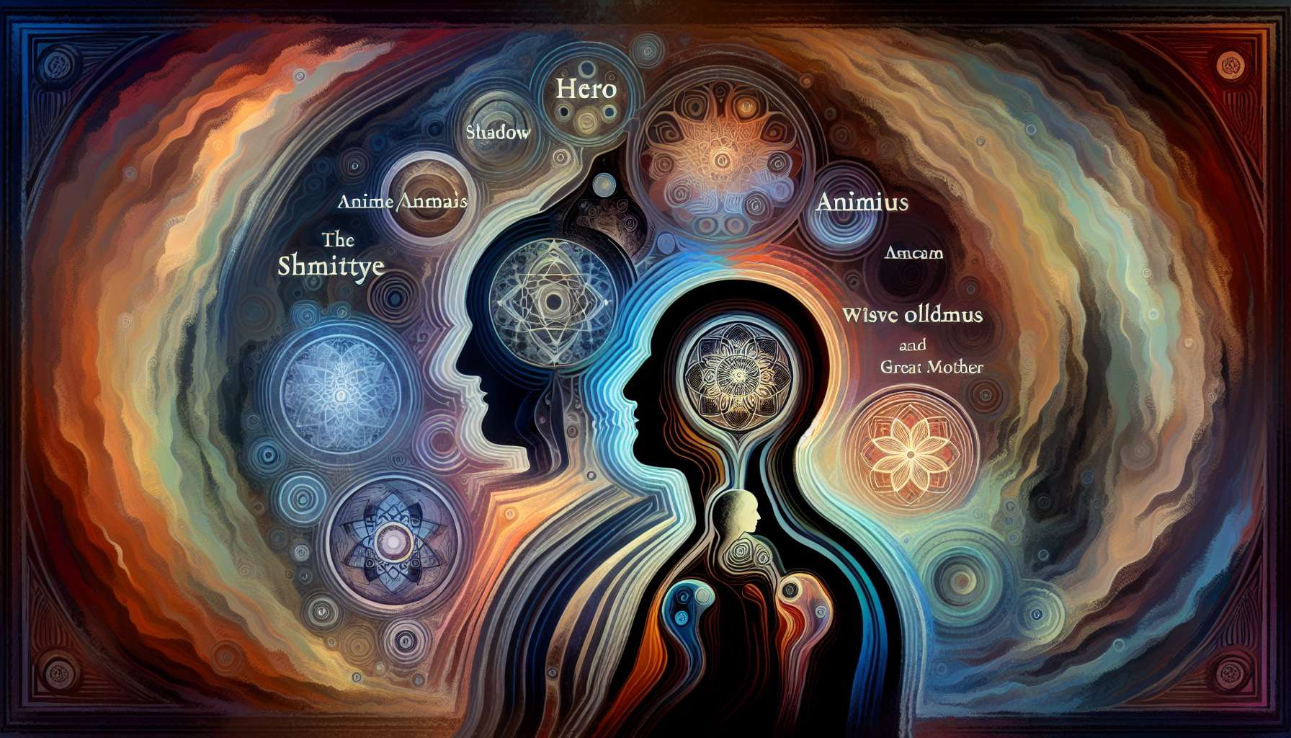

Los arquetipos juegan un papel crucial en el proceso de individuación descrito por Carl Jung. Son los impulsores y guías de este viaje hacia la realización del Ser. Cada etapa de la individuación involucra arquetipos específicos que confrontarán al individuo con desafíos psicológicos y lo llevarán a integrar nuevas facetas de su personalidad.  
  
En la etapa de la persona, es el arquetipo del Héroe el que predomina. El Héroe sale a conquistar el mundo, busca afirmarse y tener éxito socialmente. Pero también debe aprender a no encerrarse en una imagen, a superar las expectativas externas para permanecer fiel a sí mismo. Los arquetipos de la Sombra y el Pícaro entonces lo provocarán, lo obligarán a cuestionar sus certezas y su conformismo.  
  
El enfrentamiento con la Sombra hace emerger los arquetipos reprimidos en el inconsciente. Esto puede ser el arquetipo de la Bruja, del Monstruo, del Demonio que encarna nuestros miedos, nuestras pulsiones destructivas, pero también nuestro poder no domesticado. Integrar su Sombra, significa aceptar su parte de oscuridad, de caos para convertirla en un aliado de transformación.  
  
El encuentro con el Anima o el Animus convoca los arquetipos de la Mujer Salvaje, de la Amazona, del Rey, del Mago. Es la oportunidad de explorar las diferentes facetas de su masculinidad o feminidad, de superar las divisiones de género para acceder a una identidad más completa. El Anima puede presentarse en los rasgos de la Musa inspiradora, de la Mujer fatal encantadora, de la Gran Diosa misteriosa. El Animus puede aparecer como el Guerrero valiente, el Sabio benevolente, el Padre protector.  
  
A nivel del Ser, son los arquetipos del Viejo Sabio y de la Gran Madre los que predominan. Encarnan la sabiduría última, la unidad recuperada de las polaridades, la fuente de vida inagotable. El Ser también está simbolizado por arquetipos como el Mandala, el Cristal, el Árbol de Vida que evocan la totalidad psíquica, el orden emergente del caos.  
  
Pero todos los arquetipos tienen su lugar y su necesidad en el proceso de individuación. Incluso los más oscuros o los más perturbadores tienen un mensaje, un desafío, un tesoro escondido para revelarnos. Piensa en el arquetipo del Bufón que nos invita a no tomarnos demasiado en serio, a cultivar la autocrítica. O en el arquetipo del Niño herido que nos empuja a sanar nuestras traumas, a recuperar nuestra espontaneidad y nuestra maravilla.  
  
Trabajar con los arquetipos en un enfoque de individuación no consiste en pegar etiquetas, sino en entrar en una relación viva con estas fuerzas del inconsciente. Se trata de reconocerlos en uno mismo y alrededor de uno, en sus sueños, sus síntomas, sus relaciones. De interrogarlos, alimentarlos, dejarlos transformarnos y revelarnos a nosotros mismos.  
  
Los arquetipos son como un compás interior, un lenguaje simbólico para descifrar las etapas de nuestro desarrollo. Dan sentido a nuestras pruebas, a nuestras aspiraciones, a nuestra sensación a veces confusa de ser llamados por algo que nos supera. Al conectarnos con su energía, nos vinculamos a la fuente viva del inconsciente colectivo, a la matriz creadora de la humanidad.  
  
Por supuesto, este proceso nunca se completa, experimenta oscilaciones, espirales, momentos de gracia y travesías del desierto. Cada nueva etapa de vida reactiva la necesidad de individuación y convoca nuevos arquetipos. Lo esencial es permanecer abierto al misterio de lo que busca nacer en nosotros, con la confianza de que los arquetipos siempre estarán allí para guiarnos, sacudirnos, inspirarnos en este camino de realización.  
  
Puntos a recordar :  
  
- Los arquetipos son las fuerzas motrices y guías del proceso de individuación descrito por Carl Jung. Enfrentan al individuo a desafíos psicológicos específicos en cada etapa.  
  
- En la etapa de la persona, el arquetipo del Héroe predomina. Debe aprender a superar el conformismo, provocado por los arquetipos de la Sombra y el Pícaro.  
  
- El enfrentamiento con la Sombra hace emerger los arquetipos reprimidos en el inconsciente (Bruja, Monstruo, Demonio). Integrar su Sombra permite transformar sus partes oscuras en aliados.  
  
- El encuentro con el Anima/Animus explora las facetas de la masculinidad/feminidad a través de arquetipos como la Musa, la Mujer fatal, el Guerrero, el Sabio.  
  
- A nivel del Ser, los arquetipos del Viejo Sabio y de la Gran Madre encarnan la sabiduría y la unidad de las polaridades. Otros arquetipos como el Mandala simbolizan la totalidad psíquica.  
  
- Todos los arquetipos, incluso los más oscuros, tienen su necesidad en la individuación. Entregan un mensaje, un desafío, un tesoro escondido.  
  
- Trabajar con los arquetipos consiste en entrar en una relación viva con estas fuerzas inconscientes, para reconocerlas, interrogarlas, dejarlas transformarnos.  
  
- Los arquetipos son un compás interior, un lenguaje simbólico que da sentido a nuestras pruebas y aspiraciones. Nos conectan con la energía del inconsciente colectivo.  
  
- El proceso de individuación nunca se completa, se renueva en cada etapa de la vida, convocando nuevos arquetipos.  
  
Aquí tiene una síntesis de los puntos claves de este texto sobre el papel de los arquetipos en el proceso de individuación según Carl Jung :  
  
Puntos a recordar :  
  
- Los arquetipos son las guías y motores de las diferentes etapas de la individuación, confrontando al individuo con desafíos psicológicos específicos.  
  
- En cada etapa, algunos arquetipos predominan : el Héroe para la persona, las figuras de la Sombra durante el enfrentamiento con el inconsciente, el Anima/Animus para la integración de la masculinidad/feminidad, el Viejo Sabio y la Gran Madre a nivel del Ser.  
  
- Todos los arquetipos, incluso los más oscuros, tienen un papel necesario. Entregan mensajes, desafíos y tesoros escondidos para nuestra evolución.  
  
- Trabajar con los arquetipos consiste en entrar en una relación viva con estas fuerzas inconscientes, para reconocerlas, interrogarlas y dejarlas transformarnos.  
  
- Los arquetipos son un lenguaje simbólico, un compás interior que da sentido a nuestras pruebas y aspiraciones al vincularnos con la energía del inconsciente colectivo.  
  
- La individuación es un proceso nunca completo que se renueva en cada etapa de la vida, convocando nuevos arquetipos para guiar nuestro desarrollo psíquico.  
  
En resumen, los arquetipos juegan un papel esencial a lo largo del viaje de iniciación de la individuación, como guías, desafíos y fuentes de energía creativas surgiendo del inconsciente para hacernos evolucionar hacia la realización de nuestro Ser más profundo.